关于组团参加2015年罗定职业技术学院
实习就业供需见面会的通知

各人社分局：
为切实帮助用人单位解决人才需求，加大人才引进力度，着力搭建用人单位与2015届高校毕业生的便捷、高效的信息对接平台，我局拟组团参加6月27日在罗定职业技术学院举办的2015年实习就业供需见面会。现就有关事项通知如下：
一、招聘时间、地点
时间：6月27日
地点：罗定职业技术学院
二、招聘对象
罗定职业技术学院2015届、2016届毕业生。
三、参会要求
我市有招聘毕业生需求的企、事业单位，招聘单位安排1-2名代表参会，提供的岗位月薪须达2500元以上。
四、参会事项
（一）请有意参会的企业认真填写《企业进场招聘登记表》（附件2）和《中山市招聘活动参会人员花名册》（附件3），报所属镇区人社分局。
（二）招聘会免费提供展位，企业需自带招聘海报。
（三）我局统一安排车辆前往，企业代表食宿费用约350元/人（住房标准：标双），免费一人。已确认参会企业不能变更。
五、组织实施
请各镇区人社分局根据企业规模，组织发动企业报名参加，于6月12日前将企业招聘登记表、参会人员花名册、营业执照复印件、参会代表身份证复印件等资料通过电子邮件方式发到人社分局培训就业科。具体行程安排另行通知。
联系人：黄先生
联系电话：89889282
电子邮箱：990079628@qq.com

附件：1、罗定职业技术学院2015届、2016届毕业
生资源信息表
2、企业进场招聘登记表
3、中山市招聘活动参会人员花名册

中山市人力资源和社会保障局
2015年6月2日

附件1
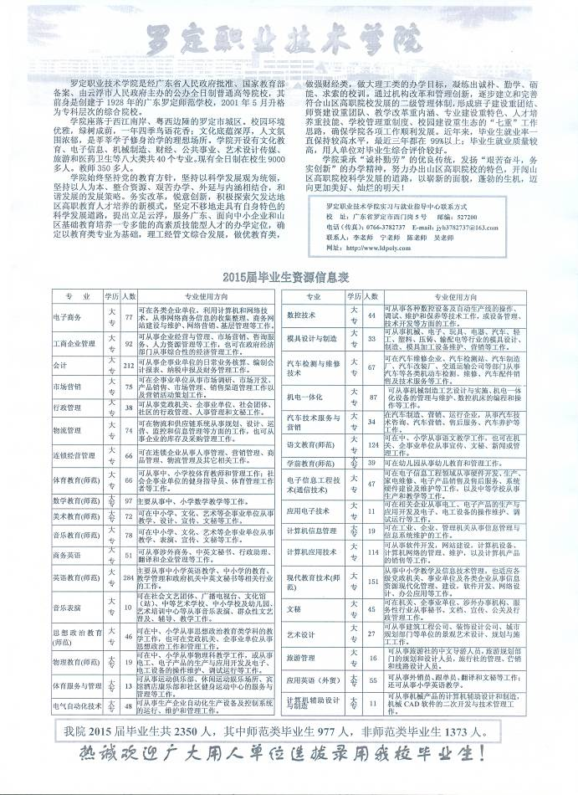

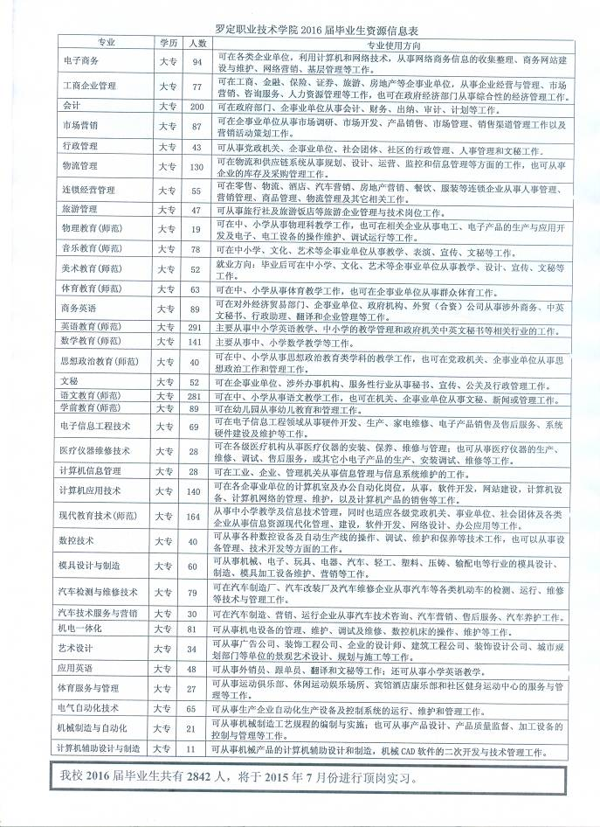
附件2
企 业 进 场 招 聘 登 记 表
企业名称（盖章） |  |  | 法定代表人 |  | 法人登记号
 |  |  |  |  | 传 真
企业地址 |  |  | 联 系 人 |  | 电 话
 |  |  |  |  | 手 机
企业简介：

招聘工种 | 人数 | 条 件 |  | 工资待遇 | 食宿情况
注：“工资待遇”要注明金额，杜绝出现“面议”。
附件3
中山市招聘活动参会人员花名册
序号 | 单位名称 | 姓名 | 性别 | 职务 | 手机号码 | 身份证号码 | 房间标准  (标单/标双) | 备注
1
2
3
4
5
6
7
8
9
10

